**FORSE K10**

**МНОГОФУНКЦИОНАЛЬНЫЙ КОМПРЕССОР**

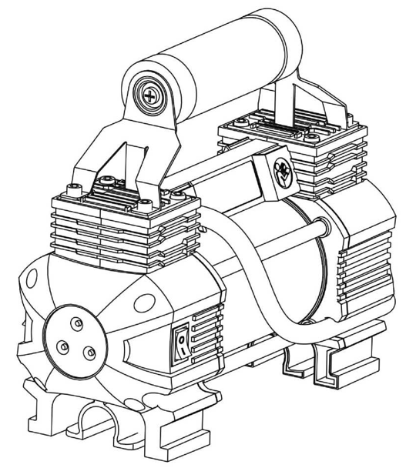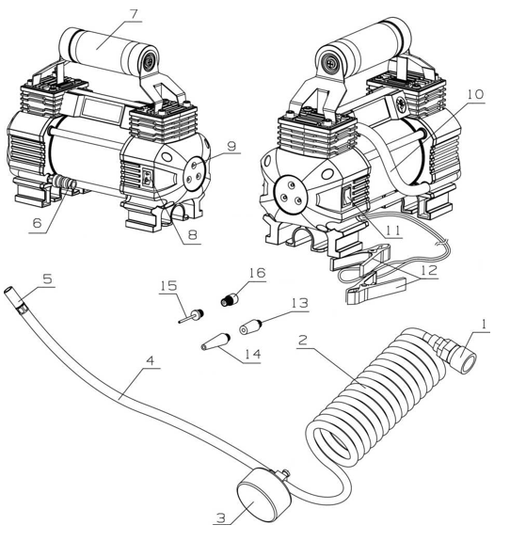

1. Адаптер шланга высокого давления

2. Спиральный шланг высокого давления

3. Манометр

4. Шланг высокого давления

5. Универсальный переходник клапана

6. Подключение спирального шланга высокого давления

7. Ручка

8. Светодиодный выключатель

9. Светодиодный свет

10. Шланг высокого давления

11. Выключатель питания

12. Клемма кабеля питания для подключения к автомобильному аккумулятору

13. Короткая стандартная коническая насадка

14. Стандартная коническая насадка

15. Игловидный адаптер воздушного компрессора

16. Латунный переходник

Для накачивания колёс грузовых автомобилей, пассажирских автомобилей и мотоциклов:

1. Для достижения оптимальной производительности при работе воздушного компрессора двигатель вашего автомобиля должен работать.

2. Подключите шнур питания компрессора (11 и 12) к аккумулятору вашего автомобиля. Прикрутите переходник клапана воздушного шланга (5) непосредственно к воздушному клапану шины.

3. Включите компрессор (11) - начните накачивать шину.

4. Когда манометр показывает желаемое давление, выключите устройство (11) и снимите переходник клапана (5) с воздушного клапана шины (нормальное давление в шинах составляет 28-35 PSI (фунтов / кв. дюйм)).

Меры предосторожности при использовании:

1. Перед отправкой устройства на хранение позвольте ему охладиться.

2. Все детали смазаны на весь срок службы, смазка не требуется.

3. Во избежание низкого напряжения автомобильного аккумулятора, пожалуйста, включите двигатель при использовании воздушного компрессора.

4. Убедитесь, что выключатель питания устройства находится в положении ВЫКЛ (11), когда оно не используется.

Для всех других надувных предметов, включая велосипедные шины, плоты, надувные кровати и спортивные мячи:

1. Запустите двигатель автомобиля, затем подключите шнур питания компрессора к аккумулятору.

2. Комплектный набор переходников и насадок (13.14.15.16) подходит для большинства надувных предметов. Просто вверните соответствующую насадку в универсальный переходник клапана (5) воздушного шланга.

3. Подсоедините соответствующую насадку к надувному предмету и включите питание (11). Когда объект накачается до желаемой твердости или давления, выключите компрессор.

Характеристики:

Напряжение: 12-12,5V постоянного тока

Номинальный ток: 18А

Производительность: 60 л/мин.

Максимальное давление: 110PSI (фунтов / кв. дюйм)